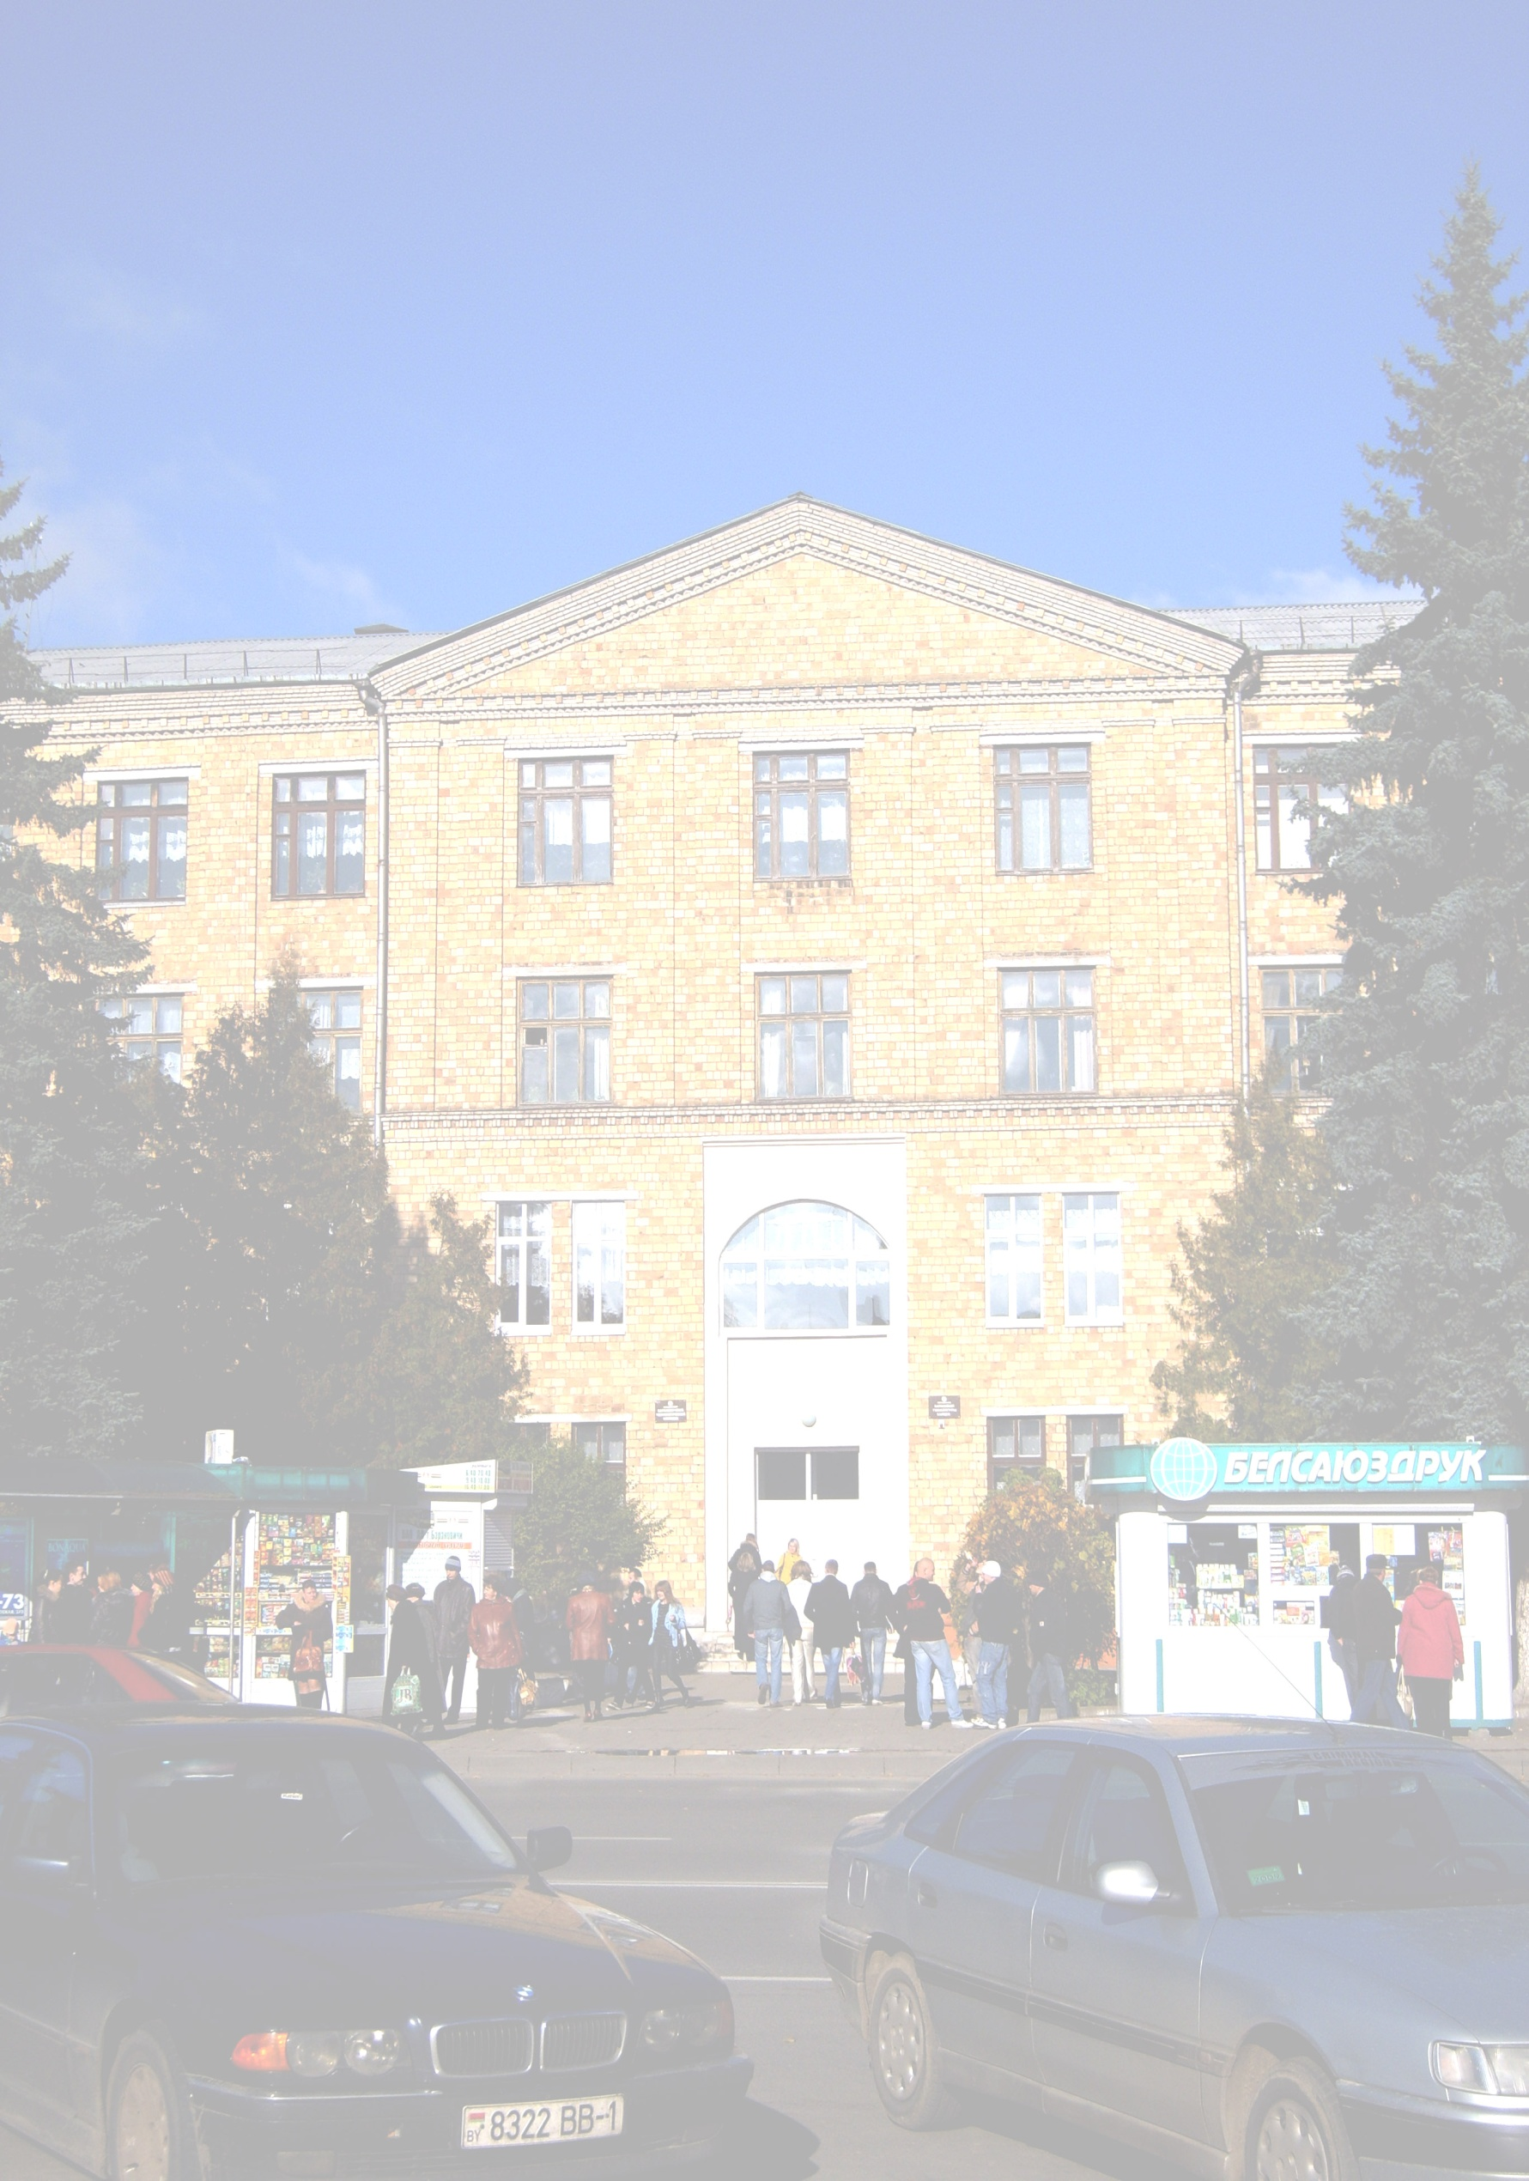
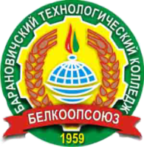
Учреждение образования
«Барановичский технологический колледж»
Белкоопсоюза
(лицензия Мин. обр. №02100/162 от 17.01.2014г)
объявляет прием учащихся в 2020 году
Уровень среднего специального образования

Специальность, специализация |  | Срок обучения
 |  | дневное  отделение | заочное  отделение
Специальность:  «Производство продукции и организация общественного питания»  Квалификация: техник-технолог  Рабочие профессии: повар 4 разряда,  официант 4 разряда | На основе  9 классов | 3 г. 6 мес. | нет приема
 | На основе  11 классов | 2 г. 6 мес. | 3 г. 4 мес.
 | На основе ПТО  с общим средним образованием | нет приема | 2 г. 8 мес.
Специальность:  «Технология пищевых производств»  Квалификация: техник-технолог  Рабочие профессии: кондитер 3 или 4 разряда  пекарь 3 или 4 разряда | На основе  9 классов | 3 г. 4 мес. | нет приема
 | На основе  11 классов | 2 г. 4 мес. | 2 г.10 мес.
Специальность:  «Программное обеспечение информационных технологий»  Квалификация: техник-программист  Рабочая профессия: оператор ЭВМ | На основе 9 классов | 3 г. 10 мес. | нет приема
Специальность:  «Коммерческая деятельность»  Квалификация: товаровед  Рабочие профессии: продавец 4 разряда,  контролер-кассир(контролер) 4 разряда | На основе 11 классов | 1 г. 10 мес. | 2 г. 7 мес.
Прием документов на уровень среднего специального образования по дневной и заочной формам обучения
с 20 июля по 14 августа, на основе 11 классов с 20 июля по 16 августа.

Обучение осуществляется бесплатно и за счет собственных средств. Для получения направления на бесплатное обучение обращаться в организацию потребительской кооперации по месту жительства.

Уровень профессионально-технического образования
«Повар», « Кондитер» срок обучения на основе 11 классов - 1 год 5 месяцев;
«Повар», « Официант» срок обучения на основе 11 классов - 1 год 5 месяцев;
«Продавец», «Контролер-кассир (контролер)» срок обучения на основе 11 классов - 10 месяцев.
Прием документов на уровень профессионально- технического образования по дневной форме обучения
с 15 июня по 20 августа.
Обучение осуществляется бесплатно и за счет собственных средств. Для получения направления на бесплатное обучение обращаться в организацию потребительской кооперации по месту жительства.

Зачисление в колледж производится без вступительных испытаний
по конкурсу среднего балла документа об образовании
На специальность: «Коммерческая деятельность» - по сертификатам ЦТ (дневная форма обучения)
Принимаются сертификаты ЦТ 2019 года, без требований к минимальному баллу.

ВСЕМ ИНОГОРОДНИМ ПРЕДОСТАВЛЯЕТСЯ ОБЩЕЖИТИЕ
Адрес колледжа: 225409, Брестская обл., г. Барановичи, ул. Ленина, 5.
Приемная комиссия: 8 (0163) 67-35-06
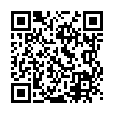
Контактные телефоны: 8 (0163) 67-35-74 (приемная), 8 (0163) 67-35-06 , 8(163) 67-35-60,
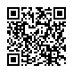
8(163) 64-36-50 (дневное отделение)
Факс: 8 (0163) 67-35-74
Сайт: www.bartс.by E-mail:btk@bks.by inst:college_of_technology

